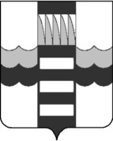
Российская Федерация  Республика Хакасия  Администрация муниципального  образования город Саяногорск  Россия Федерациязы  Хакас Республиказы  Муниципальнай пÿдiстiң  устағ-пастаа Саяногорск город  655600, Республика Хакасия,  г.Саяногорск, Советский мкр, 1.  т. 8(390 42) 2-02-00,  факс 8(390 42) 2-16-01  kancelyariya@sng.khakasnet.ru  № _________ от ___________ 2020  На №_______ от ___________ |  | Главе муниципального образования город Саяногорск – председателю муниципального проектного офиса  М.А. Валову  Копия: Первому Заместителю Главы муниципального образования г.Саяногорск  Е.Г.Ряшенцевой
В целях реализации в муниципальном образовании город Саяногорск Указа Президента Российской Федерации от 07.05.2018 № 204 «О национальных целях и стратегических задачах развития Российской Федерации на период до 2024 года», а также исполнения постановления Администрации муниципального образования город Саяногорск от 31.01.2020 №41 «Об организации деятельности, направленной на реализацию национальных, федеральных и региональных проектов в муниципальном образовании город Саяногорск направляю Вам ежеквартальный мониторинг о ходе реализации национальных, федеральных и региональных проектов на территории муниципального образования город Саяногорск за 1 полугодие 2020 года.

Прилагается: Мониторинг о ходе реализации национальных, федеральных и региональных проектов на территории муниципального образования город Саяногорск за 1 полугодие 2020 года на 3 стр. в 1 экз.
Заместитель начальника отдела экономики и развития Администрации муниципального образования город Саяногорск - менеджер муниципального проектного офиса | Д.С. Зубарев

Приложение
к письму №______ от «__» ______2020

Мониторинг о ходе реализации национальных, федеральных и региональных проектов на территории муниципального образования город Саяногорск
за 1 полугодие 2020 года

Уполномоченными органами Администрации муниципального образования город Саяногорск за реализацию национальных, федеральных и региональных проектов на территории муниципального образования город Саяногорск заключены 3 соглашения на финансирование в 2020 году с профильными министерствами и 1 соглашение пролонгировано с 2019 года:
- подписано соглашение между Администрацией муниципального образования город Саяногорск и Министерством культуры Республики Хакасия на предоставление субсидий на государственную поддержку отрасли культуры. 31.03.2020 МБУДО СДМШ заключен контракт на поставку музыкальных инструментов. В 2020 году предусмотрено финансирование в сумме 4191,9 тыс.руб., из которых 3662,0 тыс.руб. из бюджета РФ, 194,5 тыс.руб. за счет бюджета РХ и 167,7 тыс.руб. за счет местного бюджета.
В 1 полугодии 2020 года денежные средства освоены в полном объеме, для МБУДО СДМШ были приобретены музыкальные инструменты: пианино 8 шт., баян 2 шт., виолончель 4 шт., также приобретена банкетка, пюпитр и музыкальная литература;
- В рамках национального проекта «Малое и среднее предпринимательство и поддержка индивидуальной предпринимательской инициативы» реализуется региональный проект «Акселерация субъектов малого и среднего предпринимательства» в январе месяце текущего года подписано Соглашение о предоставлении субсидии из республиканского бюджета Республики Хакасия бюджету муниципального образования г.Саяногорск на поддержку муниципальных программ развития малого и среднего предпринимательства (№95708000-1-2019-006 от 20.01.2020). Общий объем финансирования программы поддержки малого и среднего предпринимательства на 2020 год составил 5 200,0 тыс.руб., в том числе средства федерального бюджета 4950,0 тыс.руб., средства регионального бюджета 50,0 тыс.руб., средства местного бюджета составили 200,0 тыс.руб. Финансовая поддержка оказывается субъектам малого и среднего предпринимательства, имеющим статус «социальный».
Порядок признания субъекта малого или среднего предпринимательства социальным, определен Приказом Минэкономразвития России от 29.11.2019 №773 «Об утверждении Порядка признания субъекта малого или среднего предпринимательства социальным предприятием и Порядка формирования перечня субъектов малого и среднего предпринимательства, имеющих статус социального предприятия».
В 2020 году статус «социальный» присвоен 8 субъектам муниципального образования г.Саяногорск, осуществляющим деятельность в различных сферах.
По итогам проведенного в 1 полугодии 2020 года конкурса на оказание финансовой поддержки победителями признаны 3 субъекта малого предпринимательства, осуществляющие деятельность в сфере социального предпринимательства. А именно 2 субъекта предпринимательства обеспечивающие занятость льготной категории граждан и 1 субъект осуществляющий деятельность по организации отдыха и оздоровлению детей. Максимальный размер субсидии составил 1500,0 тыс.руб. на одного получателя финансовой поддержки.
Освоение денежных средств по реализации национального проекта «Малое и среднее предпринимательство и поддержка индивидуальной предпринимательской инициативы» на 01.07.2020 г. составило 89,1%.
Во втором полугодии текущего года планируется проведение еще одного конкурса на оказание финансовой поддержки субъектам малого и среднего предпринимательства, занимающимся социально значимыми видами деятельности. Общий лимит конкурса будет зависеть от суммы дополнительных средств поступивших в виде субсидий в бюджет муниципального образования г.Саяногорск на поддержку малого и среднего предпринимательства из республиканского и федерального бюджетов, потребность в которой уже заявлена Администрацией муниципального образования г.Саяногорск в Министерство экономического развитие Республики Хакасия.
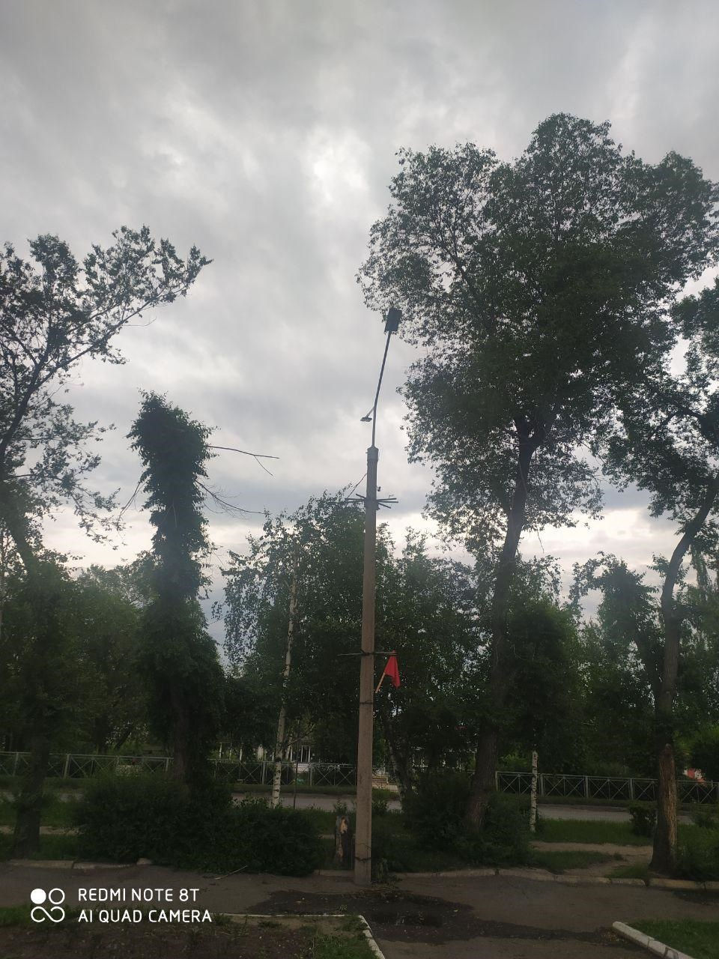
- подписано соглашение от 17.01.2020 между Администрацией муниципального образования город Саяногорск и Министерством строительства и жилищно-коммунального хозяйства Республики Хакасия на предоставлении субсидии из республиканского бюджета Республики Хакасия на реализацию программ формирования современной городской среды:
В 2020 году предусмотрено финансирование в сумме: 17891,2 тыс.руб., из которых 17 004,2 тыс.руб. из бюджета РФ; 171,8 тыс.руб. за счет бюджета РХ и 715,7 тыс.руб. за счет местного бюджета.
В 1 полугодии 2020 года на сумму 144,3 тыс.руб. произведены работы по монтажу наружного освещения (7 светильников на существующих опорах) Площадь Детства территория ЦДТ.

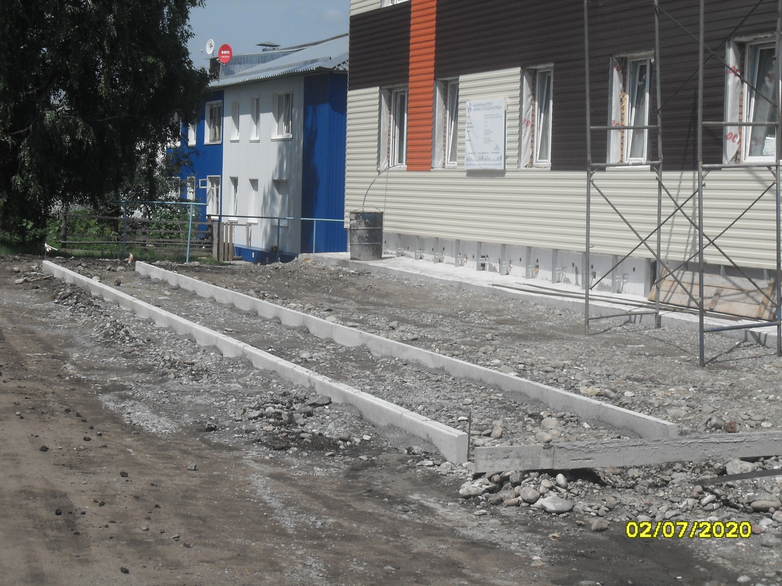
- подписано соглашение от 10.06.2019 (дополнительное соглашение пролонгировано на 2020 год) о долевом финансировании между Администрацией муниципального образования город Саяногорск и Министерством строительства и жилищно-коммунального хозяйства Республики Хакасия о предоставлении субсидии на переселение граждан из аварийного жилищного фонда в сумме 34409,5 тыс.руб., в том числе за счет средств бюджета РФ – 21700,4 тыс.руб.; за счет средств бюджета РХ на сумму – 151,2 тыс.руб.; за счет МБ – 12557,9 тыс.руб.
В 1 полугодии 2020 года выполнены работы по строительству жилого дома Майна, Короленко, 31 на сумму 17 744 546,3.

Предложение:
По результатам Мониторинга о ходе реализации национальных, федеральных и региональных проектов на территории муниципального образования город Саяногорск за 9 месяцев 2020 года, провести заседание муниципального проектного офиса с целю заслушивания руководителей о проделанной работе, поданных заявках для финансирования в 2021 году мероприятий в рамках реализации национальных, федеральных и региональных проектов на территории муниципального образования город Саяногорск из Республиканского и Федерального бюджетов.

исп. менеджер МПО – Зубарев Д.С.
тел. 2-38-29

